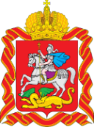

Министерство экологии и природопользования Московской области

20.09.2016 г. Пресс-служба: тел. 8(498) 602-20-70; 8(498) 602-20-68
e-mail: press.ecology@gmail.com
Александр Коган проведет личный прием граждан

Министр экологии и природопользования Московской области Александр Коган проведет личный прием граждан в четверг, 22 сентября по адресу: Москва, ул. Садовая-Триумфальная, д 10/13, строение 2. Начало приема – в 10.00.

